ZIEGELDECKE FILIGRAN 25 CM, KEIN AUFBETON

wienerberger

Eigenschaften

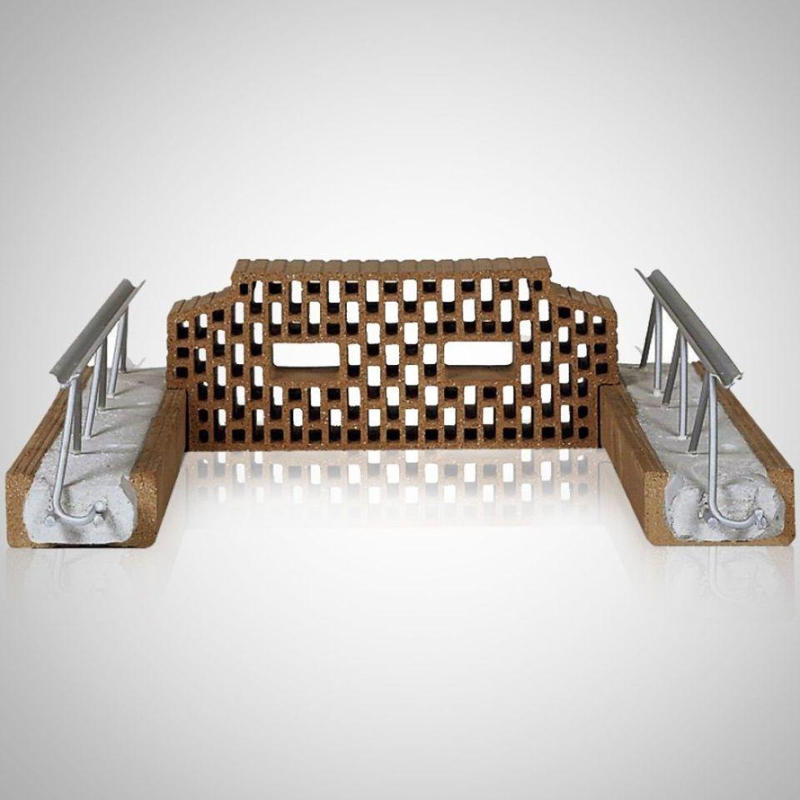

GTIN:

4042351046234

HAN:

32869510

Produkt

Ziegel-Einhängedecke

Höhe (mm)

250,00